ПРИВАТНИЙ ЗАКЛАД
«МОЛОДІЖНИЙ НАВЧАЛЬНИЙ ЦЕНТР
ІМЕНІ СВЯТОГО ІВАНА БОСКО»

ЗВІТ
З ПРАКТИКИ

Професія | Оператор з обробки інформації та програмного забезпечення
Код | 4113
Кваліфікація | Оператор з обробки інформації та програмного забезпечення ІІ категорії

Учня групи ІТ-22
Гадуп’яка Віктора
Керівник практики:
заступниця директора з
навчальної роботи
Боднар М.І.

Львів 2026

РОЗДІЛ 1. Розробка веб сайту та робота з базою даних

1.1. Аналіз предметної області та визначення функцій
Предметною областю проєкту є створення інтернет-магазину “GromBricks” для продажу колекційних LEGO-фігурок і деталей. Магазин має надавати користувачам можливість переглядати каталог товарів, знаходити потрібні позиції, формувати кошик, оформлювати замовлення та відстежувати їхній статус.
Основними об’єктами предметної області є користувач, категорія, товар, кошик, замовлення, позиції замовлення, список бажань (wishlist) і підписка на сповіщення про появу товару. Товар характеризується артикулом (SKU), назвою, типом (мініфігурка або деталь), описом, серією, категорією, кольором, станом, ціною, залишком на складі, зображенням та службовими ознаками активності й рідкісності. Замовлення містить перелік товарів, підсумкову вартість з урахуванням знижок, дані одержувача, адресу доставки та поточний статус.
Метою програми є розроблення вебзастосунку інтернет-магазину, який забезпечує зручний пошук, вибір і придбання колекційних LEGO-фігурок та деталей із підтримкою персоналізованих сповіщень і дисконтної системи.
Основні завдання програми:
- створення та відображення каталогу товарів із детальними характеристиками та ознаками рідкісності;
- забезпечення повнотекстового пошуку, фільтрації та гнучкого сортування товарів;
- реалізація безпечної реєстрації з підтвердженням електронної пошти, авторизації та керування профілем користувача (включно з інтеграцією з Telegram);
- надання авторизованим користувачам можливості керування кошиком, автоматичного розрахунку знижок та оформлення замовлення;
- забезпечення ведення списку бажань і системи автоматичних сповіщень про поповнення складського залишку;
  - збереження історії замовлень та відображення їхніх поточних статусів;
  - надання адміністраторам засобів керування каталогом, залишками товарів і замовленнями.
У системі визначено три категорії користувачів:
  - Гість – неавторизований користувач, який може переглядати головну сторінку, каталог товарів із посторінковою навігацією, сторінки конкретних товарів, виконувати пошук, сортування та фільтрацію, а також переходити до реєстрації чи авторизації.
  - Зареєстрований користувач – має всі можливості гостя, а також може додавати товари до кошика та списку бажань, оформлювати замовлення з вибором параметрів доставки, користуватися дисконтною системою, підписуватися на сповіщення про появу товарів (через email або Telegram), переглядати власну історію покупок і редагувати дані профілю.
  - Адміністратор – має повний доступ до керування каталогом (товарами, категоріями, цінами, складськими залишками), перегляду замовлень користувачів і зміни їхніх статусів.
Програма підтримує такий функціональний обсяг за модулями:
- Функціональність каталогу та товарів:
- відображення останніх надходжень товарів на головній сторінці магазину;
- посторінковий перегляд каталогу товарів;
- детальний пошук товарів за назвою, артикулом (SKU), описом та серією;
- фільтрація за типом (мініфігурка/деталь), категорією, наявністю на складі та ознакою рідкісності;
- сортування товарів за новизною, назвою (в алфавітному порядку) та ціною;
- відображення детальної картки товару з його технічними характеристиками, статусом наявності та можливими діями залежно від статусу авторизації користувача.
- Модуль облікових записів та профілю:
- реєстрація за допомогою електронної пошти, імені, прізвища та пароля (з обов'язковою перевіркою унікальності електронної пошти);
- двоетапна активація облікового запису шляхом введення шестизначного підтверджувального коду, надсланого на вказану електронну пошту (до введення коду акаунт залишається неактивним);
- авторизація та завершення сеансу (вихід із системи);
- редагування даних профілю користувача: додавання та зміна номера телефону, дати народження, аватара та Telegram Chat ID для отримання сповіщень.
- Модуль кошика, дисконтної системи та оформлення замовлень:
- формування та редагування кошика (доступно виключно авторизованим користувачам);
- контроль кількості товару в кошику (ціле число від 1 до 999), яка не може перевищувати фактичний складський залишок;
- автоматичний розрахунок проміжної суми на основі актуальних цін;
- нарахування прогресивної знижки: 5 % при сумі замовлення понад 2500 грн та 10 % при сумі понад 5000 грн;
- оформлення замовлення з указівкою ПІБ одержувача, контактного телефону, міста, адреси або номера відділення, поштового індексу та обраної служби доставки;
- фіксований спосіб оплати – накладений платіж при отриманні товару.
- Модуль списку бажань та сповіщень:
- ведення списку бажань (wishlist) для товарів у наявності та тих, що тимчасово відсутні;
- підписка на сповіщення про поповнення товару з нульовим залишком із вибором каналу доставки: електронна пошта, Telegram-бот або обидва канали одночасно;
- автоматична обробка підписок і надсилання сповіщень користувачам у момент, коли працівник змінює складський залишок товару з 0 на додатне значення.
- Адміністративний модуль:
- створення, редагування та видалення товарів і категорій;
- коригування цін і складських залишків;
- перегляд списку замовлень користувачів та оперативна зміна їхніх статусів.

1.2. Проєктування бази даних
База даних спроєктована для забезпечення цілісності даних, збереження історії замовлень і зручної роботи з каталогом. Джерелом прикладної схеми є SQL-скрипт database/create_schema.sql, який створює таблиці GromBricks після службових міграцій Django. Структура моделей Django узгоджена із цим скриптом, тому правила предметної області підтримуються як на рівні ORM, так і на рівні MySQL.
Центральними сутностями схеми є Category, Product, Order і OrderItem. Зв'язок між Category та Product має тип «один до багатьох»: кожен товар належить одній категорії, а категорія містить багато товарів. У таблиці Product додатково зберігається посилання на користувача-власника запису. Профіль Profile має зв'язок «один до одного» зі стандартним користувачем Django.

Замовлення належить одному користувачу, але посилання на нього може бути порожнім: це дає змогу зберегти історичне замовлення після видалення облікового запису. Одне замовлення містить багато позицій OrderItem. Кожна позиція посилається на товар і зберігає кількість та ціну одиниці на момент оформлення. Список бажань WishlistItem зв'язує користувача з товаром, а StockNotification описує підписку на його появу в наявності.
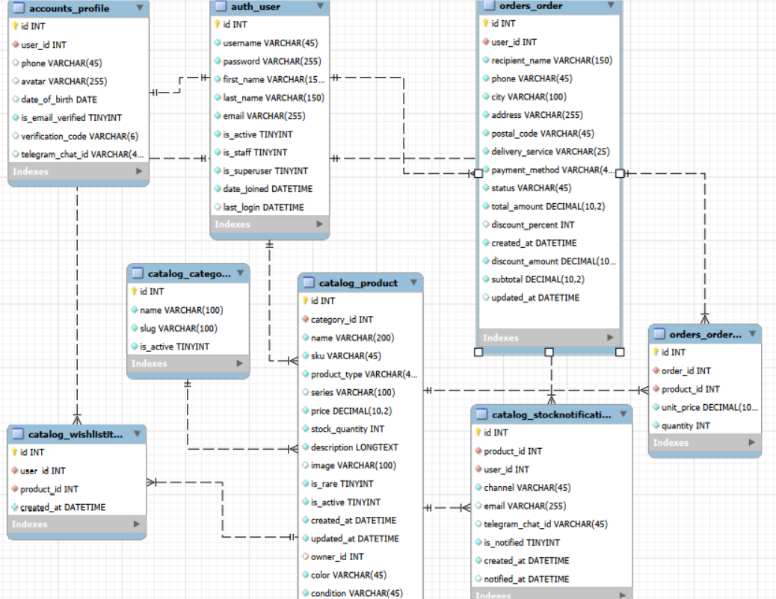
Рис. 1.1. ERD

Таблиця 1.1. Основні сутності бази даних
Сутність | Призначення | Ключові зв'язки
auth_user | Стандартний користувач Django: логін, пароль у вигляді хешу, email і права доступу. | 1:1 з Profile; 1:M із Product, Order, WishlistItem і StockNotification.
catalog_category | Категорія або тематична серія товарів. | 1:M із Product; видалення категорії з товарами заборонено.
catalog_product | Опис мініфігурки чи деталі, її ціна, стан, залишок і властивості. | M:1 до Category і User; 1:M з OrderItem, WishlistItem, StockNotification.
accounts_profile | Розширені дані користувача та відомості для верифікації й Telegram. | 1:1 до auth_user; при видаленні користувача видаляється каскадно.
orders_order | Оформлене замовлення з контактними даними, доставкою, знижкою та статусом. | M:1 до User; 1:M з OrderItem.
orders_orderitem | Окрема товарна позиція замовлення з кількістю і зафіксованою ціною. | M:1 до Order і Product; пара order_id та product_id унікальна.
catalog_wishlistitem | Елемент персонального списку бажань. | M:1 до User і Product; повторне додавання того самого товару заборонено.
catalog_stocknotification | Підписка на появу товару через Email та/або Telegram. | M:1 до Product; зв'язок із користувачем може бути відсутнім.

Для цілісності даних використано первинні ключі, зовнішні ключі, унікальні обмеження, індекси та перевірки CHECK. Зокрема, артикул товару SKU є унікальним, ціна не може бути від'ємною, кількість у позиції замовлення має бути більшою за нуль, а однаковий товар може бути записаний у межах одного замовлення лише один раз. Для прискорення пошуку створено індекси за назвою, типом товару та датою створення.
Типи видалення відповідають бізнес-логіці. Видалення категорії, якщо вона має товари, заборонено. Якщо видаляється користувач, що створив товар, власник запису стає NULL, а товар зберігається. Видалення замовлення каскадно видаляє його позиції. Товар, який вже використаний у замовленні, не може бути фізично вилучений через обмеження PROTECT; у такому випадку його доцільно деактивувати.
Файл reset_database.sql призначений для початкового розгортання або повного очищення локальної бази даних. Він видаляє базу grombrick, якщо вона існує, і створює її з кодуванням utf8mb4 та зіставленням utf8mb4_unicode_ci. Через руйнівний характер операції цей скрипт застосовується лише у локальному навчальному середовищі, оскільки всі дані в базі буде безповоротно втрачено.
Скрипт create_schema.sql виконується після створення службових таблиць Django. На початку він тимчасово вимикає перевірку зовнішніх ключів, видаляє таблиці прикладної частини в безпечному порядку та знову вмикає перевірку. Далі він створює таблиці категорій, товарів, профілів, замовлень, позицій замовлення, списку бажань і підписок на наявність, додає індекси та обмеження. Наприкінці вноситься початкова категорія Ninjago і тестовий товар Zane Golden Weapons.
Розділення відповідальності між SQL-скриптом і міграціями Django є важливим для проєкту. Для службових застосунків auth, admin і sessions використовуються вбудовані міграції Django. Таблиці предметної області створюються контрольованим SQL-скриптом. Тому не слід запускати загальну команду manage.py migrate без зазначення службового застосунку: інакше Django може застосувати застарілі історичні міграції для таблиць магазину.
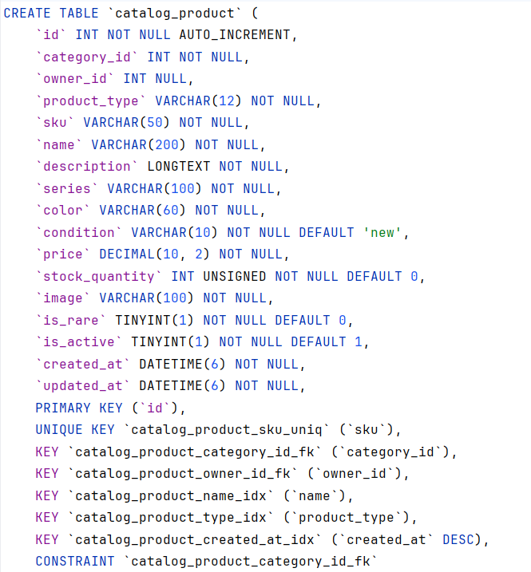
Рис. 1.2. Створення таблиці catalog_product

1.3. Опис програмної реалізації
Систему реалізовано за архітектурою Django MVT (Model-View-Template). Моделі описують структуру даних і правила на рівні ORM, представлення обробляють HTTP-запити та формують контекст сторінок, а HTML-шаблони відображають інтерфейс українською мовою. Маршрути кожного застосунку винесені в окремі файли urls.py, а кореневий config/urls.py підключає маршрути каталогу, акаунтів, кошика і замовлень.
У застосунку catalog модель Category містить назву, унікальний slug і ознаку активності. Модель Product реалізує основний опис товару: поля category, owner, product_type, sku, name, description, series, color, condition, price, stock_quantity, image, is_rare, is_active, created_at та updated_at. Вкладені перелічення TextChoices обмежують значення типу товару варіантами minifigure і part, а стану - new і used. Для ціни застосовано валідатор MinValueValidator(0) і обмеження бази даних.
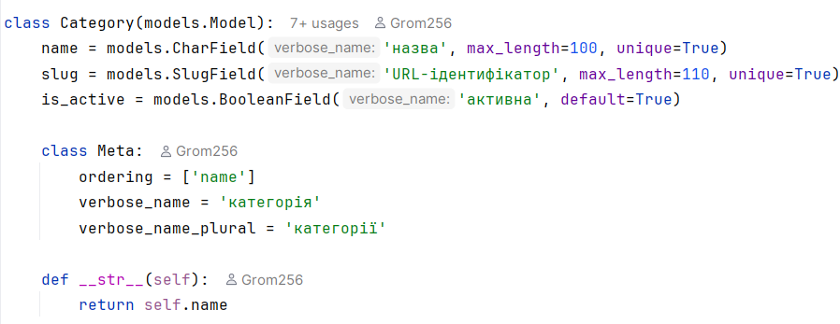
Рис. 1.3. Модель Category()
Метод Product.get_absolute_url() формує посилання на детальну сторінку товару. Метод save() запам'ятовує попередній залишок і після збереження перевіряє, чи став товар доступним. Якщо залишок змінився з нуля на додатне число або створено новий товар із додатним залишком, викликається сервіс обробки підписок. Моделі WishlistItem і StockNotification реалізують відповідно список бажань та підписки на надходження товару.
У застосунку accounts модель Profile розширює стандартного користувача Django. Вона пов'язана з ним через OneToOneField і зберігає телефон, аватар, дату народження, статус верифікації email, код підтвердження та Telegram Chat ID.
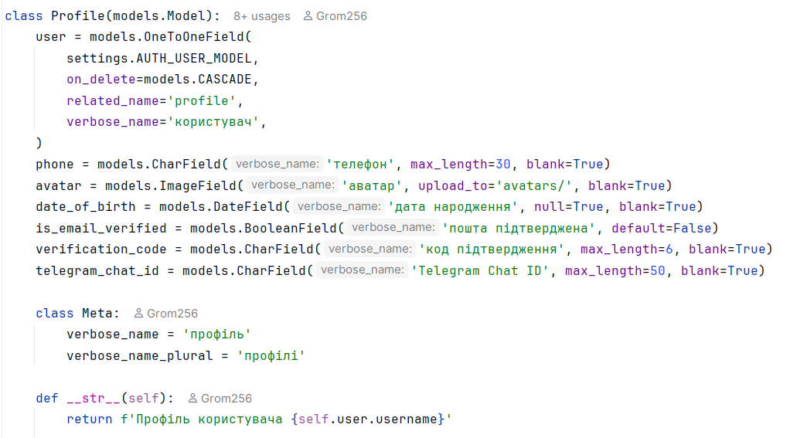
Рис. 1.4. Фрагемент класу Profile()
У застосунку orders модель Order зберігає контактні й адресні відомості, службу доставки, спосіб оплати, статус і розраховані суми. Модель OrderItem містить кількість, ціну на момент купівлі та властивість line_total, що повертає суму конкретної позиції.
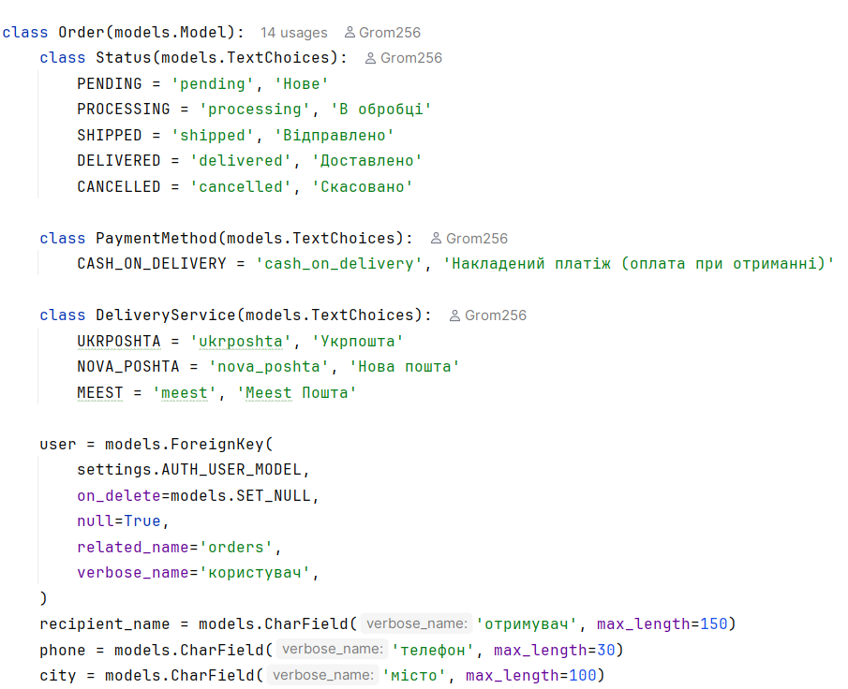
Рис. 1.5. Фрагмент класу Order()
RegistrationForm (на базі UserCreationForm) додає email із валідацією унікальності, ім'я та прізвище. EmailVerificationForm приймає 6-значний код, а ProfileForm редагує профіль із синхронізацією даних акаунта. ProductForm призначена для staff-користувачів, тоді як OrderCheckoutForm збирає лише дані доставки (спосіб оплати – накладений платіж – виставляється сервером). CartQuantityForm валідує кількість товару (1–999) з урахуванням залишку. home() вибирає 4 останні активні товари в наявності, оптимізуючи запити через select_related('category'). ProductListView пагінує товари по 12 штук і фільтрує їх за параметрами запиту (пошук за назвою, SKU, описом i серією, а також тип, категорія, наявність, рідкісність і сортування).
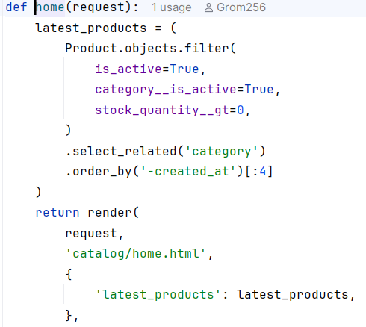
Рис. 1.6. Функція home()

ProductDetailView показує один товар. Функції wishlist, wishlist_toggle та subscribe_stock_notification реалізують персональний список бажань і підписку на надходження. Для зміни даних застосовано декоратор require_POST, а доступ до персональних операцій обмежено login_required. У випадку асинхронного запиту деякі операції повертають JsonResponse зі статусом і повідомленням для інтерфейсу.
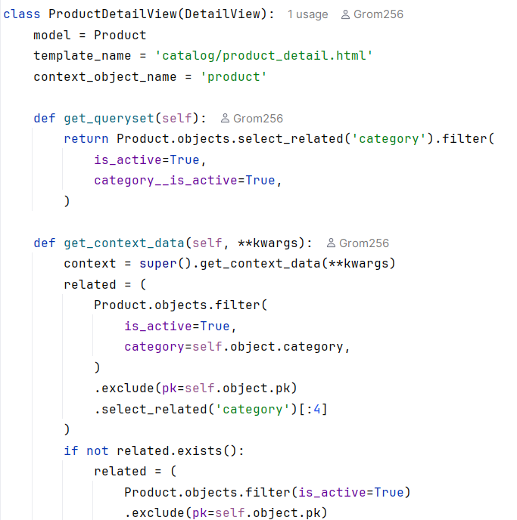
Рис. 1.7. Фрагмент класу ProductDetailView()

Клас StaffRequiredMixin поєднує LoginRequiredMixin і UserPassesTestMixin та пропускає лише користувачів із властивістю is_staff. ProductManageListView показує товари поточного працівника. ProductCreateView записує цього працівника в поле owner. OwnedProductMixin обмежує вибірку власними товарами, тому інший працівник не може редагувати чи видаляти чужу позицію. На цій основі працюють ProductUpdateView і ProductDeleteView.
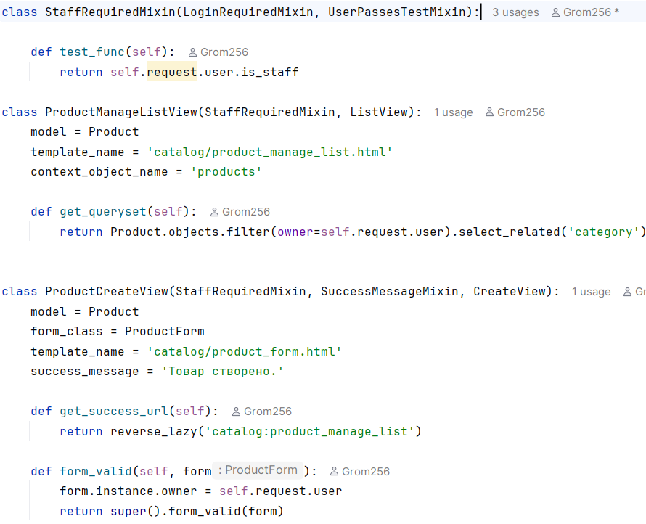
Рис. 1.8. Реалізація StaffRequiredMixin та представлень ProductManageListView і ProductCreateView
Функція register() створює неактивного користувача і профіль з одноразовим кодом у межах транзакції. Код генерується криптографічно безпечним модулем secrets та надсилається електронною поштою. Функція verify_email() порівнює введений код із збереженим, активує користувача, позначає email підтвердженим, очищує код і виконує автоматичний вхід. Для повторного відправлення передбачено окрему POST-функцію resend_verification_code().
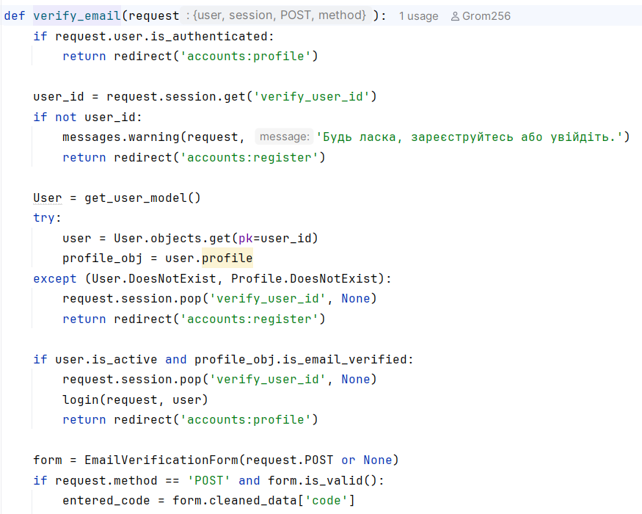
Рис. 1.8. Фрагмент функції verify_email
AccountLoginView базується на LoginView зі власною формою, а account_logout() завершує сесію лише через POST. Функція profile() створює профіль за потреби, виводить форму редагування, загальну кількість та останні 4 замовлення, оптимізуючи їх позиції через prefetch_related('items__product').
Клас Cart зберігає кошик у сесії (add, update, remove), оптимізує завантаження товарів через __iter__() та підраховує суми й прогрес знижки (next_tier). Функція positive_integer() гарантує цілочисельність даних сесії, відсікаючи дроби, булеві значення та некоректні рядки.
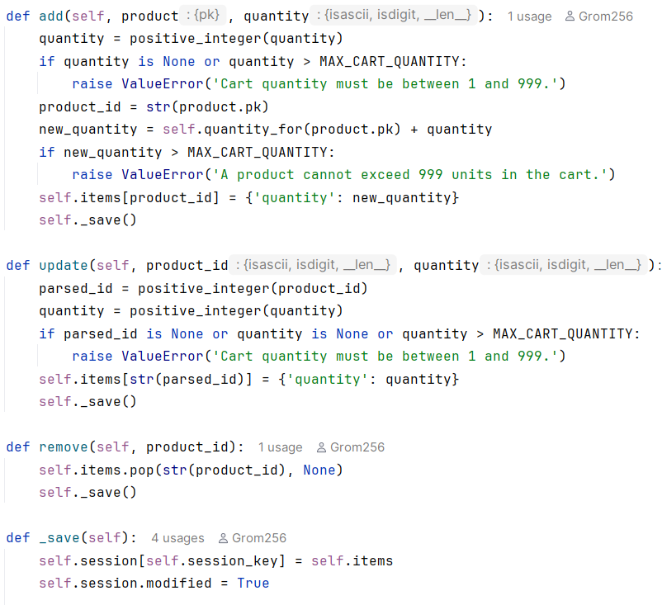
Рис. 1.9. Частина функцій у класі Cart()
Представлення cart_add(), cart_update() і cart_remove() доступні лише після входу та виконуються методом POST. Перед додаванням cart_add() перевіряє активність товару і категорії, поточну кількість у кошику та наявний залишок. У разі AJAX-запиту користувач отримує відповідь JSON, а для звичайного запиту - повідомлення та перенаправлення.
Функція checkout() є критичною для цілісності даних. Спочатку вона перевіряє структуру сесійного кошика. Після коректного надсилання форми у блоці transaction.atomic() виконується вибірка Product.select_for_update(), яка блокує рядки товарів на час оформлення. Далі повторно перевіряються активність, наявність і кількість. Лише після успішної перевірки створюються Order та OrderItem, зменшується залишок, кошик очищується, а користувач переходить на сторінку деталей створеного замовлення.
Функції order_list() і order_detail() показують лише замовлення поточного користувача. Для історії замовлень сума позицій обчислюється ORM-виразом quantity * unit_price, а для детального перегляду наперед завантажуються пов'язані позиції та товари. Такий підхід не дозволяє одному користувачеві одержати дані про замовлення іншого.
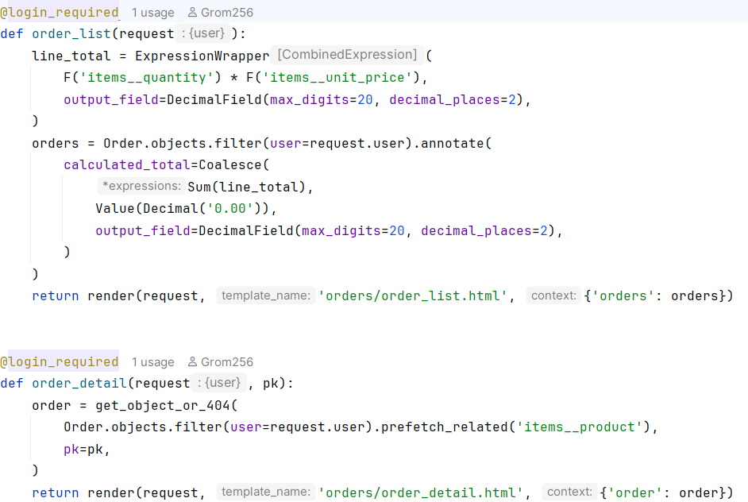
Рис. 1.10. Функції order_list() і order_detail()
Для контрольного прикладу розглянуто типовий сценарій роботи покупця: реєстрація, підтвердження пошти, пошук товару, додавання товарів до кошика, застосування знижки, оформлення замовлення та перегляд його деталей. Сценарій демонструє взаємодію між каталогом, модулем облікових записів, сесійним кошиком, базою даних і модулем замовлень.
1. Користувач відкриває головну сторінку GromBricks. Спершу він бачить hero секцію з кнопками переходу до каталогу, сторінок логіну та реєстрації, секцій із останніми товарами та телеграм каналом.
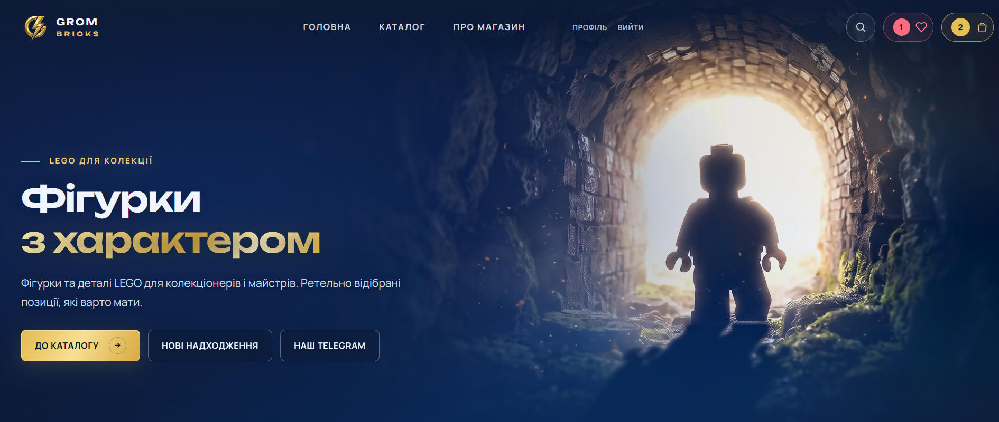
Рис. 1.11. Hero секція на головній сторінці
2. Користувач гортає нижче, де бачить переглядач 3D моделей деяких фігурок, останні актуальні товари, секцію із нашими перевагами та рекламу телеграм каналу.

Рис. 1.12. 3D переглядач фігурок
3. Далі користувач переходить на сторінку реєстрації, заповнює логін, ім'я, прізвище, електронну пошту й пароль. Система перевіряє коректність та унікальність email, створює неактивний обліковий запис і повідомляє про надсилання шестизначного коду.
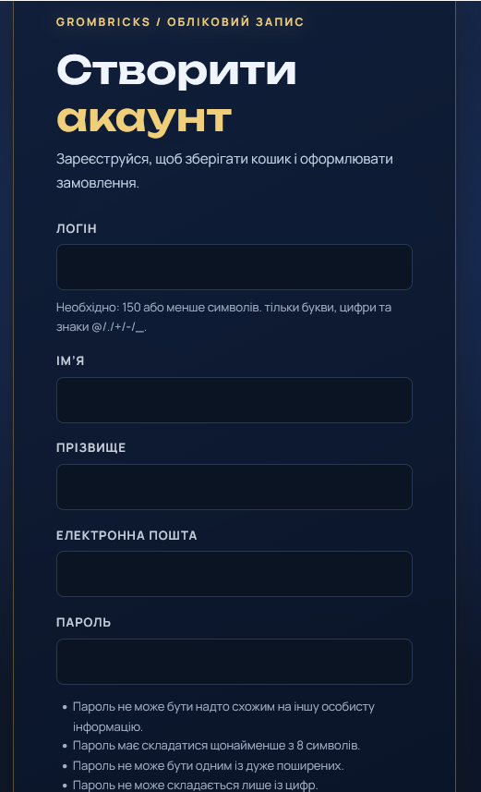
Рис. 1.13. Форма реєстрації
4. На сторінці підтвердження користувач уводить код, отриманий електронною поштою. У разі збігу коду обліковий запис активується, виконується вхід, а користувач переходить до профілю. Некоректний код не активує користувача та супроводжується повідомленням про помилку.

Рис. 1.14. Сторінка для підтвердження email
4. У каталозі покупець уводить назву, серію або артикул у поле пошуку та, за потреби, обирає категорію, тип товару, наявність чи ознаку рідкісності. У результаті показуються лише активні товари з урахуванням обраних параметрів. Після переходу до картки товару користувач бачить його характеристики, ціну та складський статус.
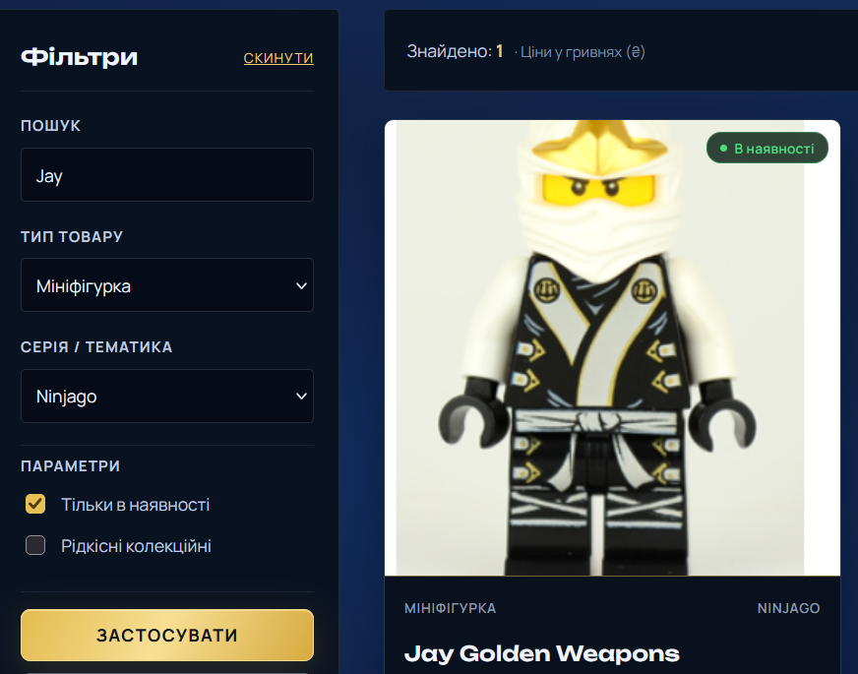
Рис. 1.15. Сторінка каталогу із фільтром
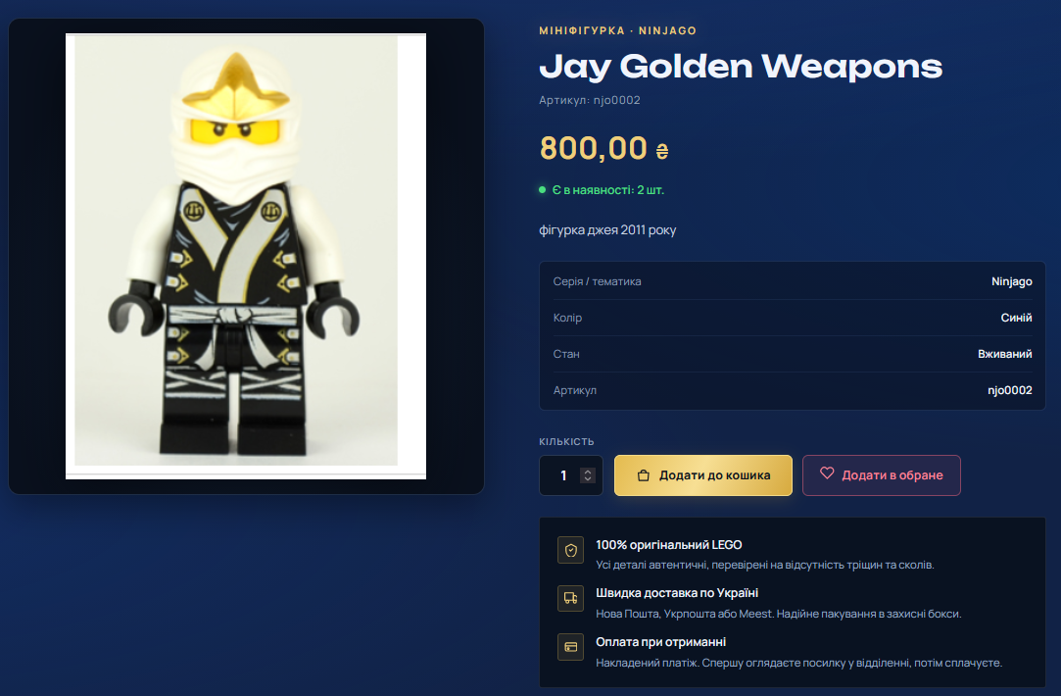
Рис. 1.16. Сторінка товару
5. Користувач задає потрібну кількість і додає товар до кошика. Сервер перевіряє, що товар активний, а запитувана кількість не перевищує залишку. Після успішної операції відображається повідомлення, а лічильник кошика оновлюється. На сторінці кошика покупець може змінити кількість позиції або вилучити її.
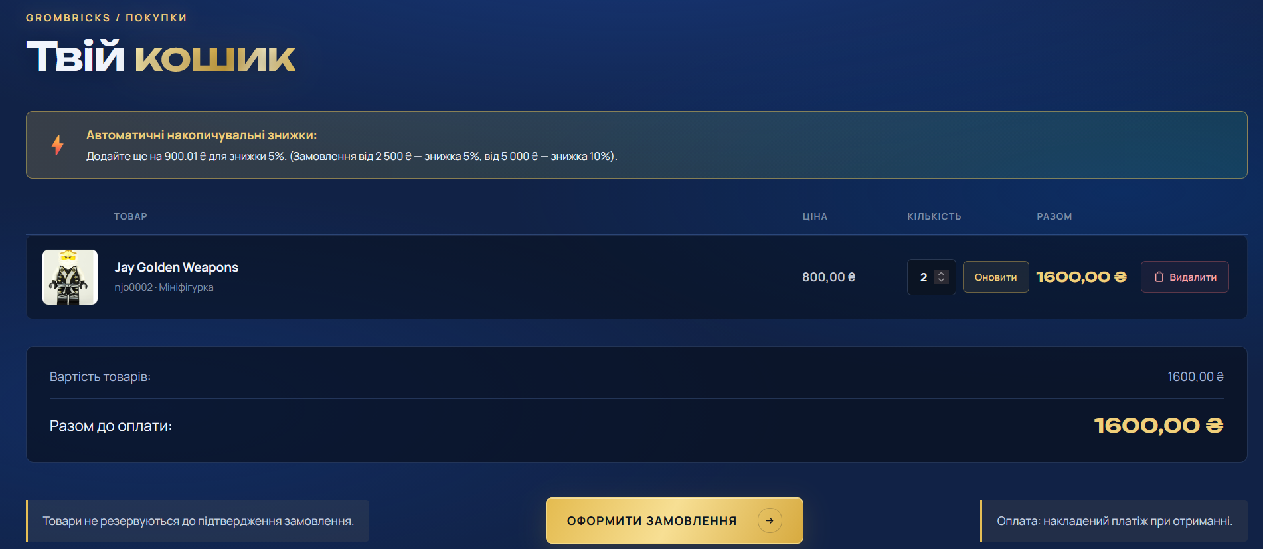
Рис. 1.17. Сторінка кошику
6. Для демонстрації знижки до кошика додаються товари на суму понад 5000 грн. Система відображає проміжну суму 6000 грн, автоматичну знижку 10 % у розмірі 600 грн і суму до оплати 5400 грн. Розрахунок відбувається на сервері на основі актуальних цін товарів.
7. Користувач переходить до оформлення, заповнює дані одержувача, номер телефону, місто, адресу або відділення, індекс і вибирає службу доставки. Після надсилання форми система у транзакції повторно перевіряє залишки, створює замовлення з позиціями, списує товар зі складу та очищує кошик.
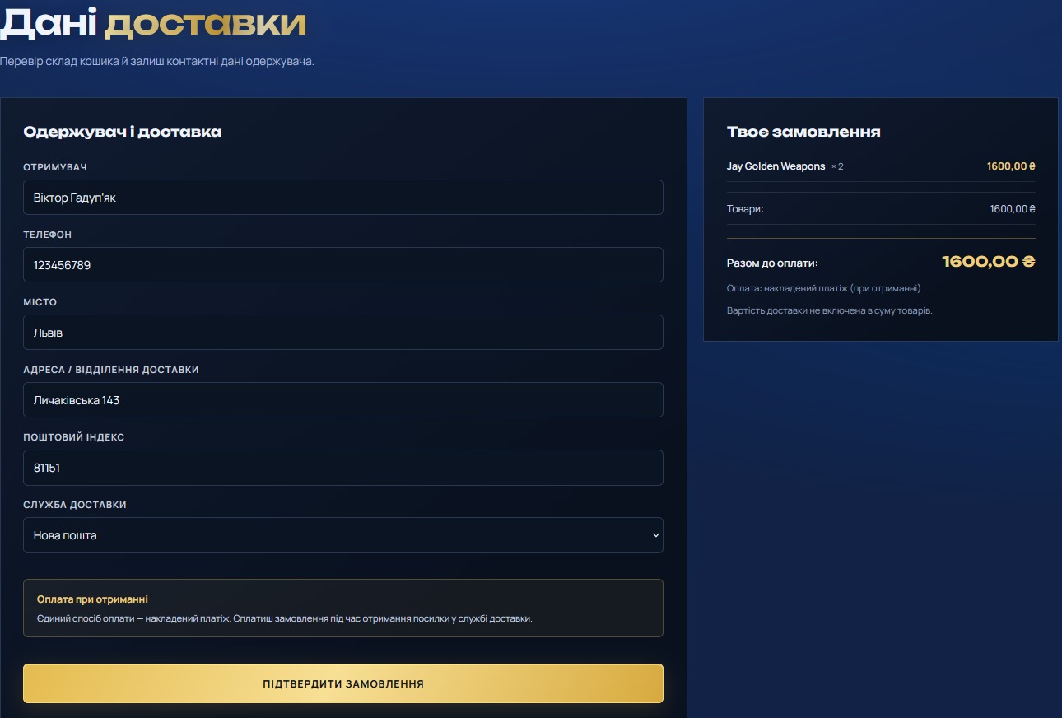
Рис. 1.18. Сторінка оформлення замовлення
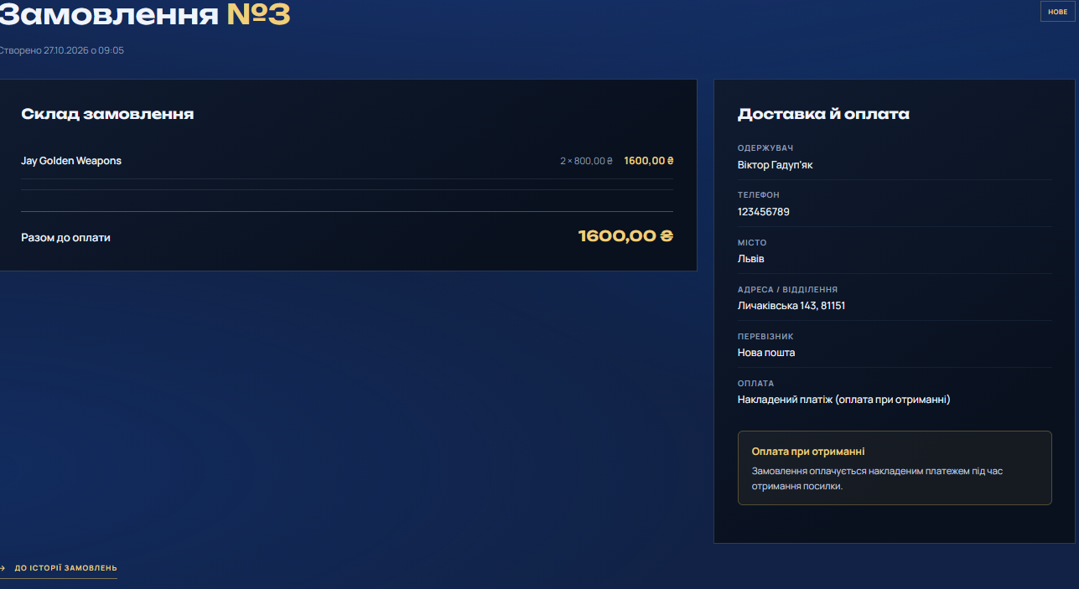
Рис. 1.19. Сторінка перегляду оформленого замовлення
8. У профілі або на сторінці замовлень покупець переглядає лише власні замовлення. Відкриття URL чужого замовлення не повертає його дані, оскільки пошук виконується в межах запитів Order.objects.filter(user=request.user). Це підтверджує розмежування доступу до персональної інформації.

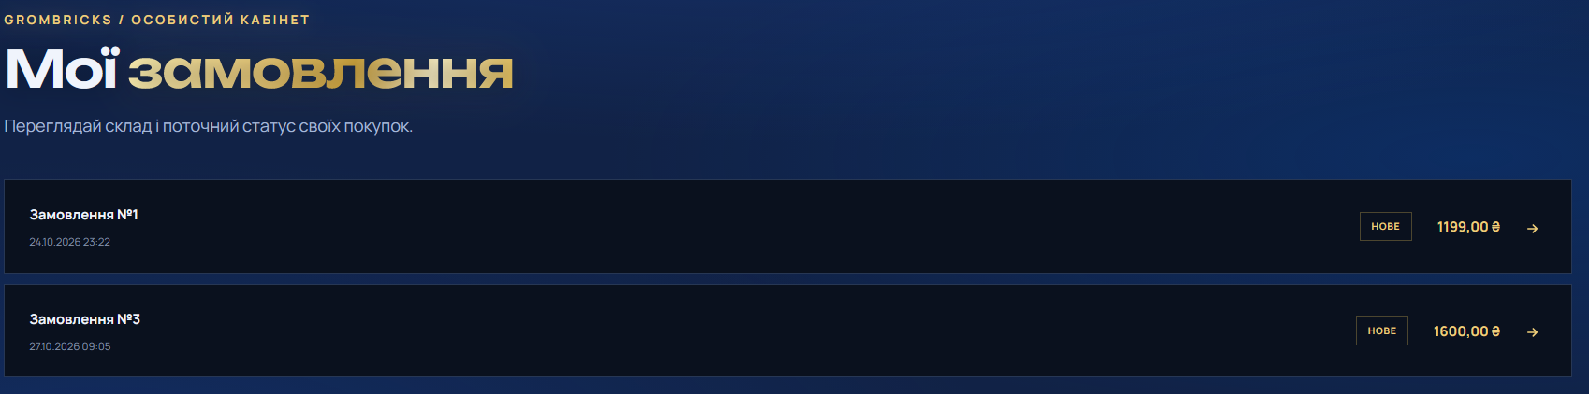
Рис. 1.20. Сторінка перегляду своїх замовлень

Висновок до розділу 1
У першому розділі спроєктовано та описано систему GromBricks - інтернет-магазин LEGO мініфігурок і деталей. Визначено користувачів системи, основні функції. Реалізований функціонал охоплює каталог із пошуком і фільтрами, реєстрацію та верифікацію email, профіль користувача, список бажань, сповіщення про наявність, сесійний кошик, автоматичні знижки й оформлення замовлення.
Базу даних MySQL спроєктовано з використанням первинних і зовнішніх ключів, унікальних обмежень, індексів та перевірок цілісності. SQL-скрипти відтворюють структуру прикладних таблиць, а моделі Django узгоджені з нею. Для критичних операцій оформлення замовлення використано транзакцію та блокування товарних рядків, що запобігає продажу понад наявний залишок. Контрольний приклад підтвердив послідовність роботи основних модулів і відповідність реалізації поставленим завданням.

РОЗДІЛ 2. Розробка Fullstack-застосунку на Payload CMS та TypeScript
2.1. Архітектура та Payload CMS: монорепозиторій, конфігурація Payload, хмарна БД та кастомні API-ендпоінти.
Під час виконання другого етапу практики основну увагу було присвячено створенню сучасного інтерактивного презентаційного лендінгу (Landing Page) для магазину колекційних фігурок GromBricks. Головною метою розробки було поєднати зручність візуального керування контентом для адміністратора та максимально швидку, інтерактивну клієнтську вітрину для відвідувачів. Для досягнення цієї мети було обрано роздільну (decoupled або headless) архітектуру: адміністративна панель та збереження даних реалізовані на базі сучасної системи Payload CMS 3.x, а користувацький інтерфейс вітрини побудований як статичний клієнт на мові TypeScript під керуванням швидкого збирача Vite.
Щоб спростити процес розробки та уникнути дублювання спільних моделей і типів даних, проєкт організовано у форматі монорепозиторію з використанням технології npm workspaces. Завдяки цьому в межах одного Git-репозиторію співіснують дві незалежні підсистеми з централізованим керуванням залежностями через кореневий файл package.json:
• директорія cms/ – серверна частина на Payload CMS та Next.js, що відповідає за структури даних, автентифікацію користувачів, візуальне наповнення блоків сторінки та роботу з медіафайлами;
• директорія frontend/ – презентаційна вітрина на чистому Vanilla TypeScript, HTML5 та CSS3 без важких бібліотек, орієнтована на миттєве завантаження;
• централізовані скрипти життєвого циклу – команди npm run dev:cms (запуск бекенду на порту 3000), npm run dev:frontend (запуск клієнта на порту 5173) та спільний скрипт npm run build для одночасної збірки обох частин.
[ВСТАВИТИ ЗОБРАЖЕННЯ ЛІСТИНГУ 2.1: Конфігурація монорепозиторію та робочих просторів package.json]
Важливим інженерним завданням на етапі проєктування став вибір надійної системи збереження даних для хмарного середовища. Оскільки розгортання проєкту передбачалося на безсерверній платформі Vercel, де файлова система контейнерів є тимчасовою (ефемерною), використання локальних баз даних (наприклад, SQLite) призводило б до втрати внесених даних при кожному автоматичному перезапуску сервера. Для вирішення цієї проблеми систему було підключено до зовнішньої хмарної СУБД Neon PostgreSQL 16. З'єднання налаштовано через адаптер @payloadcms/db-postgres із пулінгом з'єднань PgBouncer та обов'язковим шифруванням SSL (параметр sslmode=require), що гарантує цілісність і безпеку інформації.
Головний конфігураційний файл cms/src/payload.config.ts об'єднує всі ключові підсистеми сервера: точку входу до адмін-панелі (/admin), авторизацію, сучасний візуальний редактор контенту Lexical, модуль оптимізації графіки Sharp та автоматичну генерацію файлу типів payload-types.ts. Крім того, для безперешкодної взаємодії вітрини лендінгу з бекендом у конфігурації увімкнено механізм CORS (cors: '*'), що дозволяє надсилати асинхронні запити між різними портами та доменами.
[ВСТАВИТИ ЗОБРАЖЕННЯ ЛІСТИНГУ 2.2: Конфігурація Payload CMS та підключення хмарної бази даних (payload.config.ts)]
Структуру даних у Payload CMS побудовано у вигляді взаємопов'язаних колекцій (Collections) та глобальних налаштувань (Globals), які повноцінно охоплюють бізнес-логіку магазину колекційних фігурок:
• Products – каталог мініфігурок і деталей LEGO, що включає назву, артикул (SKU), категорію, ціну, залишок на складі (stock), ознаку колекційної рідкісності (isRare) та зображення;
• Categories – рубрикатор всесвітів і серій LEGO (Star Wars, Marvel, Ninjago, Classic Space, Parts) із бейджами та іконками для фільтрації;
• Orders – збереження замовлень, оформлених через вітрину, зі сформованим номером (наприклад, GB-2026-4819), даними клієнта, обраною службою доставки (Нова Пошта, Укрпошта, Meest) та поточним статусом;
• Pages – конфігурація сторінок сайту, серцем якої є поліморфне поле layout (блоковий конструктор сторінок Page Builder);
• Media – хмарне сховище зображень із автоматичною генерацією розмірів thumbnail, card та hero за допомогою Sharp;
• Users – система облікових записів із розмежуванням прав доступу (ролі admin, editor, customer);
• Globals (HeaderSettings, FooterSettings) – наскрізні налаштування сайту: контактні номери телефонів, посилання на спільноту в Telegram та інформація про копірайт.
[ВСТАВИТИ ЗОБРАЖЕННЯ ЛІСТИНГУ 2.3: Схема колекції Products та визначення полів (Products.ts)]
Для наповнення презентаційного лендінгу в CMS реалізовано блоковий конструктор (директорія cms/src/blocks/). Контент-менеджер в адмін-панелі може самостійно додавати, редагувати та переставляти місцями такі блоки: HeroBlock (головний банер із закликом до дії), FeaturesBlock (картки переваг для покупців), ProductGridBlock (динамічна сітка товарів з фільтрами), BannerBlock (промо-акції зі знижками) та CallToActionBlock (кнопка швидкого переходу до Telegram).
Стандартне REST API системи Payload CMS повертає глибоко вкладені об'єкти з великою кількістю технічних метаданих, що є надлишковим для швидкої клієнтської вітрини. Щоб оптимізувати передачу даних мережею та забезпечити надійне проведення операцій оформлення покупок, було розроблено набір спеціалізованих кастомних API-ендпоінтів (Таблиця 2.1).
Таблиця 2.1 - Кастомні API-ендпоінти сервера GromBricks
HTTP-метод та URL | Модуль обробника | Призначення для лендінгу | Формат відповіді
GET /api/common | commonEndpoint.ts | Завантаження наскрізних контактів, телефону та соцмереж шапки й підвалу. | { success: true, data: { header, footer } }
GET /api/page?path=/ | pageEndpoint.ts | Отримання структури блоків лендінгу з інтегрованими товарами. | { success: true, data: { title, blocks[] } }
GET /api/products/search | searchEndpoint.ts | Пошук та фільтрація деталей і фігурок за назвою, серією та рідкісністю. | { success: true, data: Product[] }
POST /api/cart/validate | cartEndpoints.ts | Перевірка складських залишків та актуальності цін перед оформленням. | { success: true, data: CartValidationResult }
POST /api/orders/checkout | orderEndpoints.ts | Швидке оформлення замовлення, створення запису в БД та списання залишку stock. | { success: true, data: { orderId, orderNumber } }
POST /api/seed | seedEndpoint.ts | Первинна ініціалізація бази категоріями, товарами та структурою лендінгу. | { success: true, message }

Особливе практичне значення має ендпоінт оформлення замовлення /api/orders/checkout. Він виконує транзакційну перевірку наявності товару на складі, автоматично зменшує залишок stock для кожної замовленої позиції та створює новий запис у колекції Orders. Це гарантує захист від ситуацій, коли один і той самий дефіцитний екземпляр міг би бути замовлений кількома покупцями одночасно.
[ВСТАВИТИ ЗОБРАЖЕННЯ ЛІСТИНГУ 2.4: Транзакційне оформлення замовлення у файлі orderEndpoints.ts]
2.2. Клієнтська частина та стани UI: асинхронні запити до API, шаблонізація блоків, адаптивна верстка, обробка станів (завантаження / помилка / готовність).
Під час розробки клієнтської вітрини (директорія frontend/) головна ставка робилася на високу швидкість відгуку сторінки та естетичну привабливість для відвідувача. Було прийнято свідоме рішення відмовитися від важких односторінкових фреймворків (React чи Vue) на користь чистого Vanilla TypeScript та нативного DOM API. Це дозволило отримати мінімальний розмір файлів скриптів, забезпечити практично миттєве відображення першого екрана (First Contentful Paint) і уникнути накладних витрат на роботу віртуального DOM.
Структура фронтенд-застосунку побудована навколо головної презентаційної сторінки index.html із можливістю швидкої взаємодії без перезавантаження екрана:
• index.html – головний інтерактивний лендінг, що послідовно презентує Hero-банер, ключові переваги для фанатів LEGO, інтерактивну 3D-вітрину, візуальні картки категорій та блок швидкого переходу до Telegram;
• швидке модальне замовлення (modal cart & checkout) – спливаюче вікно кошика, яке дозволяє відвідувачу переглянути вибрані фігурки, змінити кількість і оформити покупку безпосередньо з лендінгу;
• допоміжні сторінки (catalog.html, cart.html, checkout.html) – розширений перегляд каталогу та повнорозмірний кошик для користувачів із великими замовленнями.
Взаємодія з бекендом винесена в окремий модуль frontend/src/api.ts. Усі мережеві виклики реалізовано за допомогою асинхронного стандарту async/await та нативного методу fetch(). Особливу увагу приділено відмовостійкості: функції fetchCommonData, fetchPageData та submitCheckout огорнуто в блоки відлову винятків try...catch. У разі тимчасової відсутності зв'язку з CMS скрипт автоматично перемикається на заздалегідь структуровані резервні дані (fallback). Завдяки цьому лендінг завжди залишається робочим і презентабельним для відвідувача.
[ВСТАВИТИ ЗОБРАЖЕННЯ ЛІСТИНГУ 2.5: Асинхронні запити до API та механізм fallback-даних (api.ts)]
Для динамічного формування інтерфейсу за даними з CMS застосовано патерн проєктування «Фабрика шаблонів» у файлі renderBlocks.ts. Головна функція renderBlocks отримує масив блоків від сервера, перевіряє значення властивості blockType і викликає відповідний функціональний модуль для генерації розмітки:
• renderHeroBlock – будує головний іміджевий екран із золотим бейджем «PREMIUM LEGO COLLECTIBLES» та кнопками заклику до дії;
• renderFeaturesBlock – відображає картки ключових переваг магазину з векторними SVG-іконками з бібліотеки Remix Icon;
• renderModelViewerBlock – створює інтерактивний контейнер для 3D-демонстрації моделей;
• renderCategoryCardsBlock – формує привабливу візуальну сітку напрямків (Star Wars, Marvel, Ninjago);
• renderCtaBlock – генерує блок швидкої підписки на Telegram-канал спільноти.
Яскравою родзинкою лендінгу стала інтеграція тривимірної графіки засобами бібліотеки Three.js (модуль modelViewer.ts). На сторінці ініціалізується WebGL-сцена зі спрямованими джерелами світла та орбітальним контролером OrbitControls. Користувач може вільно затиснути мишу або провести пальцем по екрану смартфона, щоб обертати деталізовану 3D-модель ніндзя Cole чи капітана Рекса у реальному часі, оцінюючи якість деталей з усіх ракурсів.
[ВСТАВИТИ ЗОБРАЖЕННЯ ЛІСТИНГУ 2.6: Реалізація шаблонізатора сторінки в renderBlocks.ts]
Адаптивну верстку виконано у файлі style.css на основі сучасних CSS Grid та Flexbox. Візуальний стиль відповідає преміальній темній естетиці («космічна цегла» з відтінками #05070d та #070b16), доповненій фірмовими золотими акцентами LEGO (#e6bf55). Завдяки продуманим медіа-запитам (@media на 1024px, 768px та 480px) інтерфейс органічно виглядає на будь-якому пристрої: на планшетах та смартфонах класичне меню автоматично згортається у зручну бічну шторку (.mobile-nav-drawer), полотно 3D-сцени динамічно підлаштовує роздільну здатність, а картки товарів шикуються у зручний одноколонковий потік.
Життєвий цикл користувацького інтерфейсу передбачає чітку реакцію на всі стани завантаження та передачі даних:
• Стан завантаження (Loading) – поки триває асинхронний запит до API, відвідувач бачить стильний фірмовий індикатор обертання кубика LEGO (.lego-spinner) та текстове повідомлення, що усуває враження «зависання»;
• Стан готовності (Ready/Success) – плавна поява контентних блоків і підключення всіх інтерактивних слухачів подій;
• Стан відсутності даних (Empty) – якщо за результатами фільтрації товарів не знайдено, замість порожнього екрана виводиться блок .empty-container з підказкою та кнопкою скидання параметрів;
• Стан помилки (Error) – при некоректно заповненій формі чи відмові сервера відображається інформативний червоний банер .checkout-error-banner із описом проблеми.
2.3. Типізація на TypeScript: створення типів для структури сторінки та її блоків, використання Type Aliases, Union Types та Intersection Types для опису різних типів даних, типізація функцій і об'єктів, типізація даних, отриманих через API.
Використання мови TypeScript стало надійним фундаментом усієї архітектури fullstack-застосунку GromBricks. На відміну від звичайного JavaScript, строга статична типізація дозволяє виявляти невідповідності та помилки в структурі даних безпосередньо під час написання коду в редакторі. Це повністю усуває ризик непередбачених збоїв у роботі клієнтського інтерфейсу та робить взаємодію між сервером і вітриною чітко регламентованою (файли cms/src/types/shop.ts та frontend/src/types.ts).
Для підвищення читабельності коду та усунення ненадійних рядкових констант було створено систему псевдонімів типів (Type Aliases):
• ідентифікатори та маршрути: export type ID = string | number, export type Slug = string;
• класифікація товарів: export type ProductType = 'minifigure' | 'part', export type ProductCondition = 'new' | 'used';
• статуси замовлень та логістика: export type OrderStatus = 'pending' | 'processing' | 'shipped' | 'delivered' | 'cancelled', export type DeliveryService = 'nova_poshta' | 'ukrposhta' | 'meest';
• платіжні методи та валюта: export type PaymentMethod = 'card_transfer' | 'cash_on_delivery', export type Currency = 'UAH'.
Однією з найпотужніших можливостей TypeScript, реалізованих у проєкті, стали дискриміновані об'єднання (Discriminated Unions). Вони використовуються для типізації контентних блоків та станів інтерфейсу:
• PageBlockData – об'єднання типів усіх можливих блоків (HeroBlockData | FeaturesBlockData | ModelViewerBlockData | CategoryCardsBlockData | CtaBlockData | ProductGridBlockData), об'єднаних спільним маркерним полем blockType. Завдяки механізму звуження типів (type narrowing), середовище розробки та компілятор точно знають набір полів конкретного блоку у відповідній гілці оператора switch;
• UIState<T> – типізація станів інтерфейсу: { status: 'idle' } | { status: 'loading' } | { status: 'success'; data: T } | { status: 'empty' } | { status: 'error'; error: string };
• ApiResponse<T> – строгий контракт серверної відповіді: { success: true; data: T } | { success: false; error: string }.
[ВСТАВИТИ ЗОБРАЖЕННЯ ЛІСТИНГУ 2.7: Система типів: Discriminated Unions та стани UI (cms/src/types/shop.ts)]
Типи перетину (Intersection Types, оператор &) застосовано для швидкої та гнучкої композиції моделей без потреби дублювати однакові властивості:
• ProductWithCategory = Product & { categoryDetails: Category } – об'єднує базові дані товару з розгорнутою інформацією про його категорію;
• CartItem = { productId: ID; quantity: number } & Pick<Product, 'name' | 'slug' | 'sku' | 'price' | 'imageUrl' | 'stock'> – формує полегшений знімок товару в кошику, запозичуючи лише необхідні візуальні поля;
• CartItemWithDetails = CartItem & { product: Product; subtotal: number; isAvailable: boolean } – збагачує позицію кошика розрахунковою вартістю та статусом наявності для відображення в таблиці;
• EnrichedOrder = Order & { formattedDate: string; itemsCount: number } – розширює замовлення відформатованою датою для адмін-панелі.
Вся розрахункова логіка винесена у сервісний модуль cms/src/lib/shopUtils.ts, де кожна утиліта має строгу сигнатуру та призначення:
• CartValidatorFn – функція validateCart(items, productsPool) звіряє кількість замовлених одиниць з актуальним балансом на складі та формує детальний звіт CartValidationResult;
• PriceCalculatorFn – функція calculateOrderPricing(items, deliveryService) підсумовує вартість товарів і враховує умови безкоштовної доставки (при замовленні на суму від 1500 грн);
• FilterProductsFn – функція filterProducts(products, options) здійснює безпечну багатофакторну фільтрацію товарів за складеним об'єктом опцій ProductFilterOptions.
[ВСТАВИТИ ЗОБРАЖЕННЯ ЛІСТИНГУ 2.8: Типізовані сервісні функції магазину (cms/src/lib/shopUtils.ts)]
Синхронізація типів між бекендом та фронтендом відбувається автоматично: Payload CMS аналізує схеми колекцій і генерує файл payload-types.ts, а клієнтська частина спирається на чіткі DTO-контракти CheckoutApiRequest та CheckoutApiResponseData. Це виключає людський фактор і гарантує безпомилкову взаємодію обох частин системи.
2.4. Деплой та контрольний приклад: розгортання проєкту, оформлення репозиторію (README.md), контрольний приклад із скріншотами (редактор в CMS, відвідувач на сайті, обробка помилок).
Фінальним практичним етапом стала публікація створеного Fullstack-застосунку в глобальній мережі інтернет та всебічна перевірка його роботи на контрольних сценаріях. Для хмарного розгортання було обрано зв'язку платформи Vercel та бази даних Neon PostgreSQL. З єдиного репозиторію на GitHub у середовищі Vercel сконфігуровано два взаємопов'язані сервіси:
• grombricks-cms (Бекенд) – коренева папка cms, середовище Next.js; налаштовано змінні середовища DATABASE_URL (підключення до Neon із параметром sslmode=require), PAYLOAD_SECRET для шифрування сесій та публічну адресу сервера NEXT_PUBLIC_SERVER_URL;
• grombricks-front (Лендінг) – коренева папка frontend, збірка через команду npm run build із вихідною директорією dist; змінна VITE_API_BASE вказує на робочу адресу розгорнутого бекенду;
• хмарна база даних Neon PostgreSQL повністю вирішує проблему тимчасової файлової системи Vercel, надійно зберігаючи контент лендінгу, каталоги товарів та замовлення покупців.
Для зручності розгортання проєкту іншими розробниками в корені репозиторію оформлено вичерпну технічну інструкцію README.md. У ній детально описано системні вимоги (Node.js 20.18+, хмарна БД), архітектуру монорепозиторію, покрокові команди локального запуску, конфігурацію змінних середовища та виконання одноразового скрипту початкового наповнення бази тестовими даними через POST-запит до /api/seed.
Працездатність розробленої системи було комплексно перевірено за трьома сценаріями контрольного прикладу, які демонструють роботу адміністратора, взаємодію відвідувача та реакцію на помилки.
Сценарій 1. Робота адміністратора та редактора контенту в системі Payload CMS
Адміністратор відкриває панель керування за адресою /admin, вводить облікові дані та потрапляє до головного дашборду. На бічній навігаційній панелі відображається перелік усіх доступних сутностей: Products, Categories, Orders, Pages, Media та Users (Рис. 2.2).
[ВСТАВИТИ РИСУНОК 2.2: Панель керування Payload CMS: список товарів колекції Products]
Для оновлення інформації про товар адміністратор переходить до колекції Products і відкриває картку «Дарт Вейдер». У формі редагування встановлюється позначка ексклюзивності isRare=true та збільшується складський баланс stock із 5 до 10 одиниць. Після натискання кнопки «Зберегти» зміни моментально записуються у хмарну базу даних Neon.
Далі контент-менеджер переходить до розділу Pages і відкриває документ головної сторінки «home». За допомогою візуального конструктора Page Builder редагується текст заголовка Hero-блоку на «Ексклюзивні мініфігурки LEGO 2026», додається новий банер зі знижкою та мишею перетягується порядок відображення блоків на лендінгу (Рис. 2.3).
[ВСТАВИТИ РИСУНОК 2.3: Візуальний конструктор блоків сторінки (Page Builder) у CMS]
Насамкінець адміністратор перевіряє розділ Orders. У списку відображаються щойно оформлені клієнтами замовлення. Відкривши детальну картку одного з них, адміністратор змінює поточний статус із «pending» (очікує) на «processing» (у комплектації), що фіксує перехід замовлення на етап відправки (Рис. 2.4).
[ВСТАВИТИ РИСУНОК 2.4: Детальний перегляд замовлення та зміна статусу в колекції Orders]
Сценарій 2. Сценарій взаємодії відвідувача з інтерактивним лендінгом
Користувач відкриває у браузері головну сторінку лендінгу index.html. Завдяки оптимізованій верстці сторінка завантажується за лічені частки секунди. На першому екрані відвідувача зустрічає інтерактивна 3D-вітрина на базі Three.js. За допомогою лівої кнопки миші або сенсорного дотику користувач вільно обертає деталізовану 3D-модель ніндзя Cole, оглядаючи шолом, броню та принт фігурки під динамічним світлом (Рис. 2.5).
[ВСТАВИТИ РИСУНОК 2.5: Головна сторінка магазину GromBricks з інтерактивною 3D-вітриною]
Прокручуючи сторінку вниз, відвідувач знайомиться з інформаційними картками переваг магазину та переходить до каталогу товарів. У рядку швидкого пошуку вводиться запит «Rex» та обирається фільтр «Рідкісні». Каталог моментально фільтрує асортимент і відображає картку колекційного капітана Рекса вартістю 1450 грн (Рис. 2.6).
[ВСТАВИТИ РИСУНОК 2.6: Каталог товарів із живим пошуком та фільтрацією за параметрами]
Натиснувши кнопку «Додати до кошика», покупець бачить оновлення лічильника покупок у шапці сайту. Відкривши спливаюче вікно кошика (або сторінку cart.html), користувач кнопкою «+» збільшує кількість товару до 2 штук. Інтерфейс миттєво перераховує загальну вартість до 2900 грн і повідомляє про надання безкоштовної доставки (Рис. 2.7).
[ВСТАВИТИ РИСУНОК 2.7: Сторінка кошика покупця з розрахунком вартості]
Для завершення покупки відвідувач переходить до блоку швидкого оформлення, вказує контактний номер телефону, ім'я та обирає відділення Нової Пошти у місті Львові. Після натискання кнопки «Підтвердити замовлення» фронтенд надсилає POST-запит на ендпоінт /api/orders/checkout. Сервер успішно списує дві одиниці зі складу, реєструє покупку в базі даних та відображає вікно подяки з унікальним номером замовлення GB-2026-4819 (Рис. 2.8).
[ВСТАВИТИ РИСУНОК 2.8: Підтвердження успішно створеного замовлення]
Сценарій 3. Обробка граничних станів та помилок (Error Handling)
Надійність програмного комплексу було перевірено на стійкість до непередбачуваних дій користувача та збоїв зв'язку:
1. Під час відправки будь-якого мережевого запиту інтерфейс показує фірмовий анімований спінер у вигляді обертового кубика LEGO (.lego-spinner), що інформує про виконання операції та запобігає повторним випадковим клікам.
2. Якщо користувач вводить у пошуковий рядок артикул або назву деталі, якої немає в каталозі, інтерфейс не зависає і не залишає порожнє поле, а відображає зрозуміле повідомлення «Нічого не знайдено» з кнопкою скидання параметрів пошуку (Рис. 2.9).
[ВСТАВИТИ РИСУНОК 2.9: Стан інтерфейсу при відсутності результатів пошуку в каталозі]
3. Надійно реалізовано захист від спроби замовлення більшої кількості товару, ніж є на складі. Якщо відвідувач спробує оформити замовлення на 100 одиниць рідкісного шолома при залишку лише 10 шт., серверний валідатор orderEndpoints.ts повертає помилку 400 Bad Request, а клієнтський інтерфейс виводить червоний банер із повідомленням про перевищення ліміту (Рис. 2.10).
[ВСТАВИТИ РИСУНОК 2.10: Повідомлення про помилку валідації залишків на складі при оформленні]
4. Забезпечено високу відмовостійкість клієнтської вітрини: у разі тимчасової зупинки сервера CMS скрипт api.ts автоматично перемикається на вбудований структурований fallback, гарантуючи повноцінне відображення макета сторінки без критичних збоїв.
Висновок до розділу 2
У другому розділі звіту спроєктовано та практично реалізовано сучасний презентаційний Fullstack-лендінг інтернет-магазину GromBricks за архітектурою монорепозиторію. Поєднання безголової Payload CMS 3.x та хмарної СУБД Neon PostgreSQL забезпечило зручне керування контентом через блоковий Page Builder і надійне збереження даних у безсерверному середовищі Vercel. Клієнтська вітрина лендінгу, створена на чистому Vanilla TypeScript і збирачі Vite без використання сторонніх громіздких UI-фреймворків, вирізняється надвисокою швидкодією, адаптивністю, наявною інтерактивною 3D-вітриною Three.js та чіткою обробкою станів інтерфейсу (завантаження, успіх, порожнеча, помилка). Завдяки строгій системі типів TypeScript вдалося повністю усунути помилки невідповідності даних між сервером і клієнтом. Успішне тестування трьох контрольних сценаріїв підтвердило стабільність, відмовостійкість та практичну готовність розробленого рішення до реальної експлуатації.

РОЗДІЛ 3. Тестування
Тестування програмного забезпечення здійснюється відповідно реалізованої аплікації GromBricks, описаної у розділі 1. Головною метою тестування є перевірка працездатності функціональних компонентів вебзастосунку, відповідності результатів поставленим завданням та оцінка якості реалізації користувацького інтерфейсу.
Тестування охоплює як ручну перевірку сценаріїв навігації та взаємодії з сайтом, так і автоматизовану верифікацію роботи UI-компонентів за допомогою інструменту Selenium WebDriver та бібліотеки pytest-check.

3.1. Ручне тестування
Ручне тестування передбачає виконання перевірок тестувальником безпосередньо у браузері з метою перевірки коректності відображення компонентів, цілісності посилань та логіки переходів між сторінками. Для перевірки ключових сценаріїв використання інтернет-магазину GromBricks сформовано чек-лист, наведений у таблиці 3.1.
Номер | Назва | Статус
01 | Реєстрація нового користувача | ✓
02 | Вхід у систему | ✓
03 | Відкриття сторінки товару | ✓
04 | Додавання товару в кошик | ✓
05 | Оформлення замовлення | ✓
Два ключові тест-кейси – TC-01 (перехід на каталог і сторінку товару) та TC-02 (перевірка кнопок входу та реєстрації) – детально описано за шаблоном тест-кейсу. Для кожного з них наведено паспорт із загальними параметрами тесту та окрему таблицю покрокового виконання.
У таблиці 3.2 наведено паспортні характеристики тест-кейсу TC-01, а в таблиці 3.3 – покроковий опис дій, очікуваних і фактичних результатів.

ID тест-кейсу | TC-01
Назва тест-кейсу | Перевірка переходу на сторінку каталогу та відкриття картки товару
Модуль | apps/catalog (Навігація та каталог товарів)
Пріоритет | High (Високий)
Автор
Тип тестування | Функціональне тестування, UI-тестування навігації
Середовище тестування | ОС: Windows 11; Браузер: Mozilla Firefox; Сервер: Django Dev Server (http://127.0.0.1:8000/)
Передумови | Сервер запущено; у каталозі присутній щонайменше один активний товар.
Постумови | Закрити сесію браузера.
Підсумковий результат | Passed (Всі перевірки пройдено успішно)

Таблиця 3.2 – Паспорт тест-кейсу TC-01
№ | Дія (Крок) | Очікуваний результат | Фактичний результат
1 | Відкрити браузер Mozilla Firefox і завантажити головну сторінку http://127.0.0.1:8000/ | Головна сторінка відкрита, заголовок вкладки браузера містить «GromBricks» | Головна сторінка завантажилася, title містить «GromBricks»
2 | Знайти у навігаційному меню посилання «Каталог» та перевірити атрибут href | Посилання присутнє на сторінці, його атрибут href містить шлях «catalog» | Посилання знайдено, href містить «catalog»
3 | Натиснути на посилання «Каталог» | Відбувається перехід на URL /catalog/, відображається заголовок h1 «Знайди свою знахідку», title містить «Каталог» | Перехід успішний, URL містить «catalog», заголовок h1 та title відображаються коректно
4 | Перевірити наявність товарів у каталозі та знайти посилання першого товару | У сітці каталогу відображаються картки товарів; посилання на назву клікабельне | Картки товарів відображені, посилання першого товару знайдено
5 | Натиснути на посилання першого товару для переходу до детальної сторінки | Відбувається перехід на URL виду /products/<id>/ | Здійснено перехід на URL виду /products/<id>/
6 | Перевірити відображення компонентів сторінки товару (заголовок h1, title) | Заголовок h1 відображає назву товару, заголовок вкладки містить «GromBricks» | Заголовок h1 з назвою товару відображається, title містить «GromBricks»

Таблиця 3.3 – Покрокове виконання тест-кейсу TC-01
Детальний опис тест-кейсу TC-02
У таблиці 3.4 наведено паспортні характеристики тест-кейсу TC-02, а в таблиці 3.5 — покроковий опис дій, очікуваних і фактичних результатів.
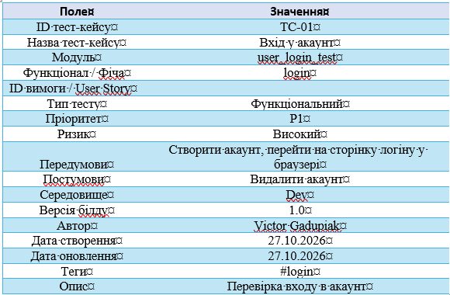
Таблиця 3.4 — Паспорт тест-кейсу TC-02
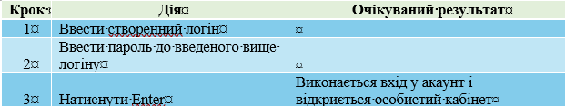
Таблиця 3.5 — Покрокове виконання тест-кейсу TC-02

3.2. Автоматизоване тестування
На основі двох детально описаних мануальних тест-кейсів реалізовано 2 автоматизовані тести. Перевагу надано тестуванню UI-компонентів, що дозволяє перевірити коректність взаємодії користувача з графічним інтерфейсом застосунку.
Автоматизовані тести реалізовані мовою Python з використанням бібліотеки Selenium WebDriver для браузера Firefox та модуля pytest-check для виконання перевірок без передчасного переривання тесту. Пошук елементів інтерфейсу здійснюється за допомогою XPath.
Нижче наведено лістинги коду автоматизованих тестів , що підтверджують реалізацію.
Автоматизований тест переходу на каталог і сторінку товару (TC-01)
Тест перевіряє перехід з головної сторінки до каталогу, перевіряє завантаження заголовків, знаходить перший товар і відкриває його детальну сторінку.
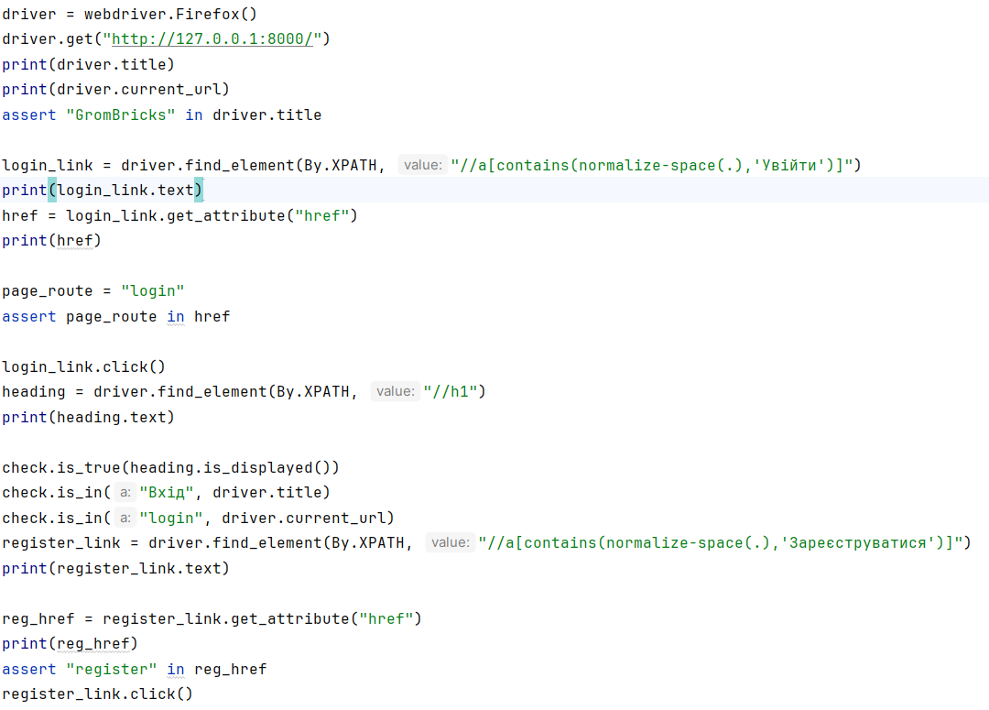
Рис. 1.19. Сторінка перегляду оформленого замовлення

Автоматизований тест роботи кнопок входу та реєстрації (TC-02)
Тест перевіряє роботу навігаційного посилання «Увійти», завантаження сторінки входу, а також перехід на сторінку реєстрації користувача через кнопку форми.
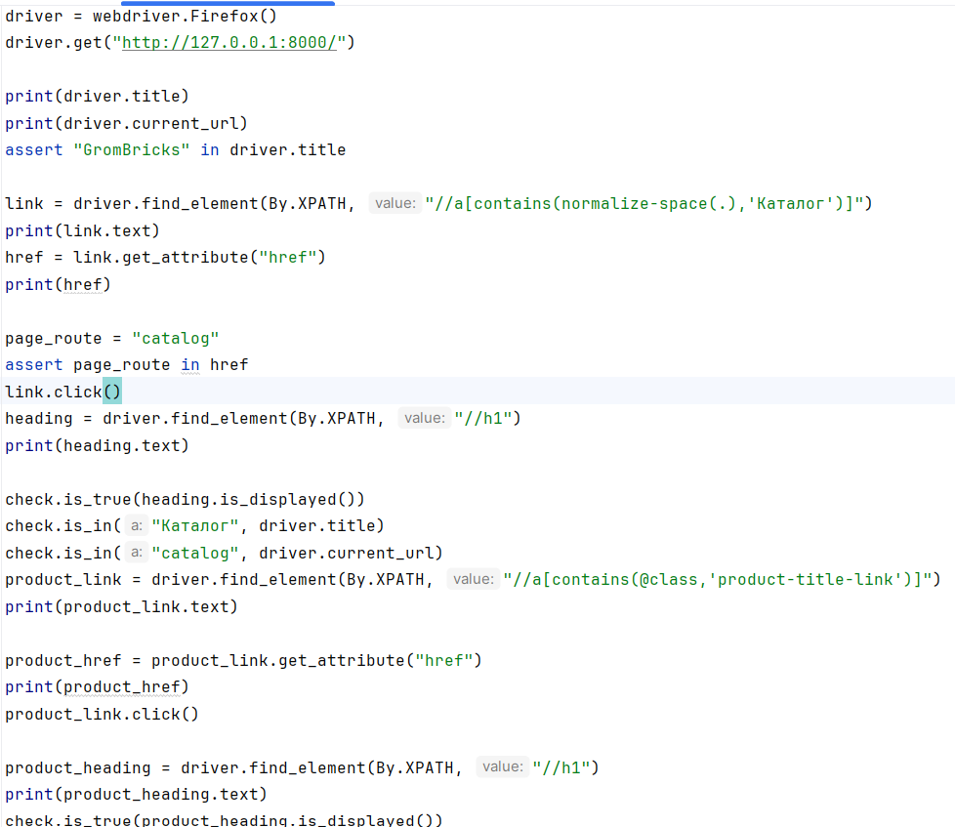
Рис. 1.19. Сторінка перегляду оформленого замовлення

3.3. Висновки
У ході виконання розділу було реалізовано ручне та автоматизоване тестування ключових інтерфейсних елементів вебзастосунку GromBricks. Отримані результати підтвердили коректність роботи навігації між сторінками, цілісність посилань та надійність відображення компонентів.
На основі проведеної роботи сформульовано основні відмінності між процесом розробки та виконання мануальних і автоматизованих тест-кейсів:
1. Відмінності у розробці: Мануальні тест-кейси створюються швидко у вигляді текстових інструкцій або чек-лістів, не потребують навичок програмування і легко розширюються під час ознайомлення з інтерфейсом. Натомість розробка автоматизованих тестів вимагає підключення бібліотек (Selenium, pytest-check), налаштування драйвера браузера (geckodriver) та підбору точних селекторів елементів (XPath, ID) для кожного кроку сценарію.
2. Відмінності у виконанні: Ручне виконання тестів є повільним, вимагає уваги людини та супроводжується ризиком випадкових помилок при багаторазовому повторенні. Автоматизований тест виконується за лічені секунди, діє суворо за запрограмованим алгоритмом і забезпечує однакову точність перевірки під час кожного запуску.
3. Підтримка та регресія: Ручні тести легше адаптувати при зміні дизайну сайту, оскільки людина інтуїтивно знаходить потрібну кнопку навіть при зміні її розташування. Автоматизовані тести є чутливими до змін структури HTML, але вони є незамінними під час регресійного тестування, коли необхідно швидко перевірити, чи не зламалися основні маршрути сайту після змін у бекенд-коді.
Обґрунтування доцільності використання обох підходів для аплікації GromBricks:
Для вебзастосунку інтернет-магазину GromBricks доцільним є поєднання обох підходів. Мануальне тестування є необхідним для візуальної оцінки сайту: перевірки читабельності карток товарів, коректності темної колірної гами, зручності розміщення кнопок і адаптивності під різні розміри вікна браузера. У свою чергу, автоматизовані тести на базі Selenium дозволяють миттєво верифікувати життєздатність ключових розділів (доступність каталогу, перехід на товар, роботу посилань входу та реєстрації) перед кожним розгортанням або здачею проєкту, заощаджуючи час розробників і гарантуючи відсутність критичних збоїв у користувацьких сценаріях.

